年级：__ 八年级 ___ 学科：____数学_____ 编号：_____________
精英未来学校
“五环导学”学导练一体化教学设计
课题名称：____26.3 解直角三角形_____
课型：_新授_____ 课时：_____1____ 设计人：__曹凯旋__ 审核人：__________
学情分析
教学目标 | 1.梳理、归纳直角三角形中三条边、两锐角、边角之间的关系.  2.理解解直角三角形的概念,会利用勾股定理、直角三角形的两个锐角互余及锐角三角函数解直角三角形.
重点难点 | 【重点】直角三角形中两锐角边角关系  【难点】会利用勾股定理、直角三角形的两个锐角互余及锐角三角函数解直角三角形
教师寄语
教学流程 | 教师导学活动 | 学生学习活动
定  向  自  学 | 1.教师根据学生的学情、以问题引导思考，制定学案。  2.登录新教学选好能够检测学生自学程度的问题，并下放给学生。  3.登录新教学，浏览学生答题情况，进一步掌握学生的学情，为调整和组织教学、有针对性的个性化教学做铺垫。 | 学生晚三利用数学书、相关的教辅资料完成教师布置的学案，并登录新教学检测自己的自学效果。
情境导  入 | 如图所示,轮船在A处时,灯塔B位于它的北偏东35°的方向上.轮船向东航行5 km到达C处时,轮船位于灯塔的正南方,此时轮船距灯塔多少千米?(结果保留两位小数)  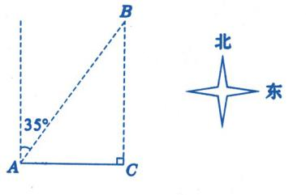 | 学生思考
合  作  研  学  与  展  示  激  学 | 1.一起探究  在直角三角形中,除直角外,还有三条边和两个锐角共五个元素.由这五个元素中的已知元素求出其余未知元素的过程,叫做解直角三角形.  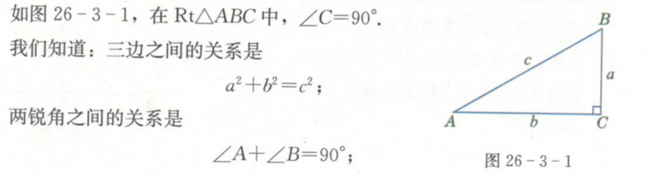  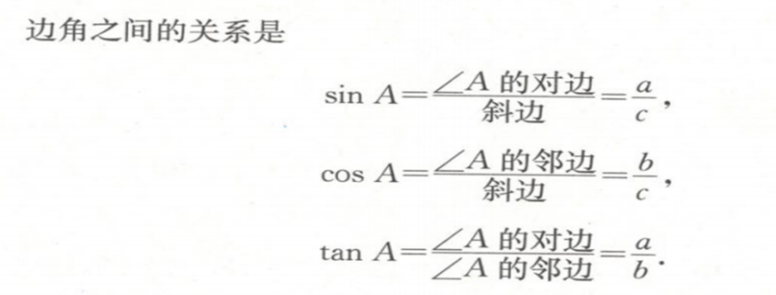  - 做一做  教材115页例1)在Rt△ABC中,∠C=90°,∠A=34°,AC=6.解这个直角三角形.(结果精确到0.001)  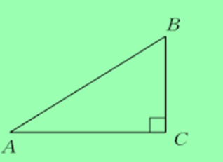  3.观察与思考  (教材115页例2)如图所示,在Rt△ABC中,∠C=90°,AC=15,BC=8.解这个直角三角形.(角度精确到1″)  4.做一做：  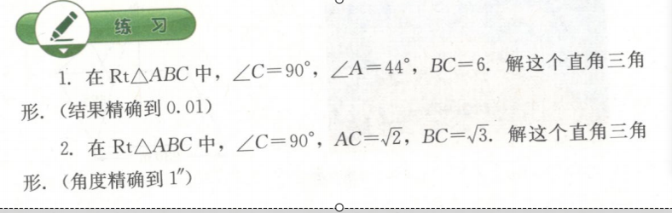 | 学生回答展示，台下的同学提出质疑.
精  讲  领  学 | 1.1.边角之间的常用变形:a=c·sin A,b=c·cos A,a=b·tan A,a=c·cos B,b=c·sin B,b=a·tan B.  2.虽然求未知元素时可选择的关系式有很多种,但为了计算方便,最好遵循“先求角后求边”和“宁乘勿除”的原则.  3.选择关系式时要尽量利用原始数据,以防“累积误差”.  4.遇到不是直角三角形的图形时,要适当添加辅助线,将其转化为直角三角形求解.  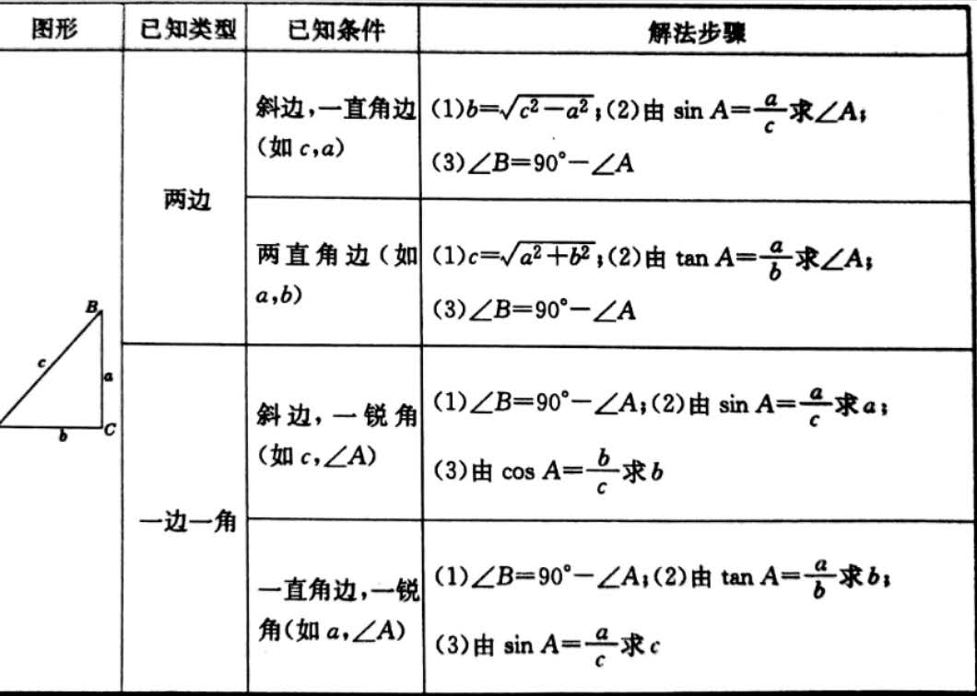 | 学生思考，记忆.
反  馈  固  学 | PPT | 学生独立思考作答.或在教师指导下再次进行合作交流并展示.
布  置  作  业 | 数学书 P115-116 习题A、B组  全品
内容小结  思维导图  （结构化板书） | 1.在直角三角形中,直角、三条边和两个锐角共五个元素之间的关系
课后反思

